La lumière : Sources et Récepteur

- La Lumière :
- L’importance de la lumière :
La lumière est un facteur physique capable de rendre visible ou de rendre plus éclairé un objet pour l'œil : sans la lumière, on ne peut pas voir.
Elle est émise par une source lumineuse ; Le Soleil est la principale source de lumière pour la Terre, ces rayonnements solaires transportée dans l'atmosphère, elles sont essentielles pour la vie sur Terre, que ce soit pour les plantes ou les animaux….
- aide à voir les choses clairement.
- Photosynthèse pour Les plantes vertes, qui fournit la matière organique nécessaire à leur croissance.
- Contribue à la production d'électricité pour faire fonctionner certains appareils, tels que les satellites.
- contribuent également à l'apparition de phénomènes naturels tels que les ombres et les éclipses du soleil.

- Les sources de la lumières :
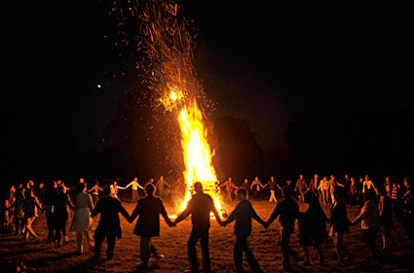
- Activité 1 :

- Observation et interprétation :
Observation | Interprétation
la lampe, la flamme du feu de camp, la coulée de lave incandescente et les étoiles produisent leur propre lumière | Ce sont des sources primaires
l’arbre, les personnes autour du feu de camp et la lune, sont visible s’ils sont éclairés par une source primaire de lumière | ils ne produisent pas leur propre lumière ; ils diffusent la lumière qu’ils reçoivent.  Ce sont des sources secondaires

- Conclusion :
Il existe deux types de source de lumière :
- Les sources primaires qui produisent leur propre lumière ;
- Les sources secondaires diffusent la lumière qu’ils reçoivent et doivent être éclairés pour être vus.
Exercice d’application : Parmi les sources de lumière ci- dessous indique les sources primaires :
Œil de chat, flamme de bougie, lave en fusion, écran de télévision allumé, gomme
- Les récepteurs de la lumière :
- Activité :
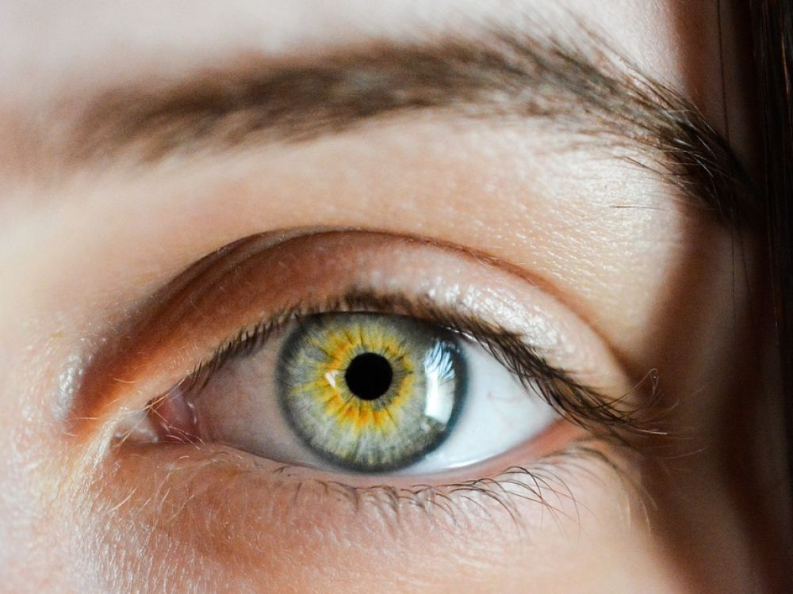 | 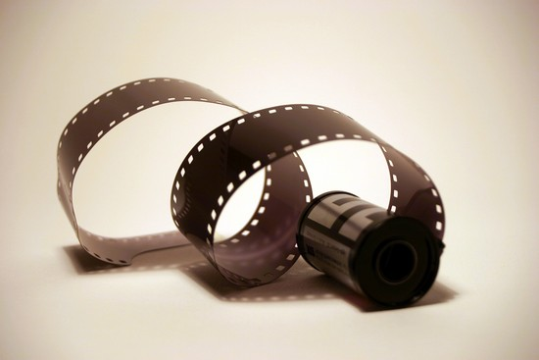
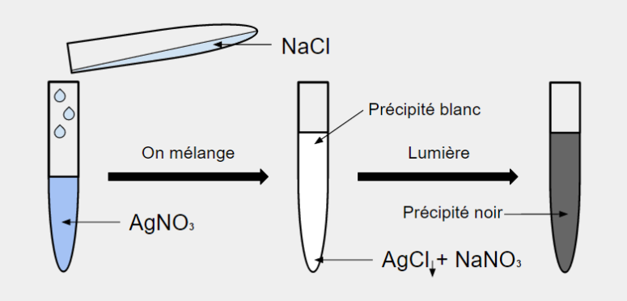 | 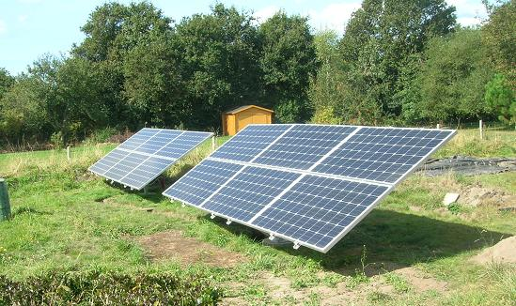
- Observations :
- Les objets seront visibles si l’œil reçoit de la lumière revenu de ces objets.
- On observe un Précipité blanc qui noircit à la lumière quand on mélange chlorure de sodium avec nitrate d’argent.
- Les cellules photovoltaïques produisent de l’énergie électrique lorsqu’elles sont exposées des rayons lumineux.
- Conclusion :
- Un récepteur est un corps sensible à la lumière. La lumière y provoque une modification pouvant se traduire par une impression, une sensation, une image, des effets électriques, une transformation… Exemples : l’œil, la peau, Photosynthèse, les plaques solaires, pellicule photographique…
Exercice d’application : Détermine parmi ces objets quels sont les récepteurs de la lumière :
-miroir, tableau, la peau, écran de la télévision, les plantes, règle, chlorure d’argent.

